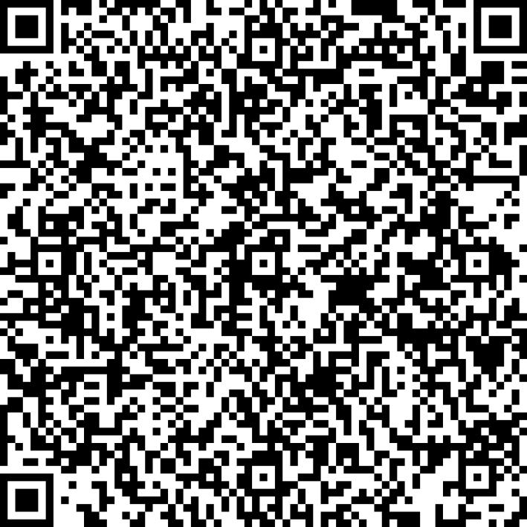
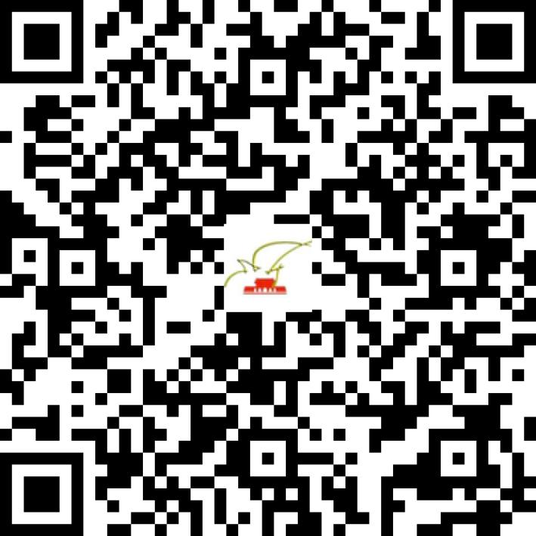

京网文〔2021〕1796-472号

2021 | 年 | 04 | 月 | 25 | 日
名 称 | 北京微联悦动科技有限公司
住 所 | 北京市丰台区造甲街南里11号楼11-3幢1层10272号
法定代表人 | 宋振雷
主要负责人
类 型 | 有限责任公司
首次发证日期 | 2021年04月25日
有效期 | 2024年04月24日
网站域名 | tuanbangwang.com
经营范围 | 利用信息网络经营表演
发证机关
编号
许可证有效期届满前30日内办理延续，有效期届满未延续的将依法予以注销。

